班级： 姓名：

1、将每种智能1-8评分，并在平衡轮上用不同颜色画出你的智能分布；
2、请以例子来说明每种智能的分布与得分；
3、你最想发展或提升的是哪种智能？
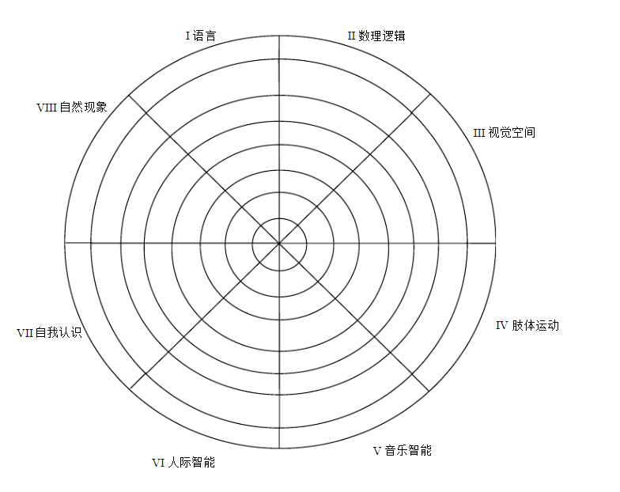
1言语/语言智能 指的是人对语言的掌握和灵活运用的能力,表现为个人能顺利而有效地利用语言描述事件、表达思想并与他人交流。诗人拥有真正的语言智力,演说家、律师等是语言智力高的人。
建议:参加本校国际交流类课程中的日语、韩语、国外考察、国外研修、夏令营、冬令营等课程模块的学习,还可以积极参与关于校园生活的辩论、写诗歌、编短剧或讲故事、文学作品鉴赏、课堂问题的讨论、时事评论、文学创作的展示、创作广播节目等系列活动。
2逻辑数学智能 指的是对逻辑结构关系的理解、推理、思维表达能力,主要表现为个人对事物间各种关系如类比、对比、因果和逻辑等关系的敏感以及通过数理进行运算和逻辑推理等。科学家、数学家或逻辑学家就是这类智力高的人。
建议:参加本校科技创新类课程中的科技创新竞赛、小发明、小制作等课程模块和学科竞赛类课程中的数学奥赛、化学奥赛、物理奥赛、计算机奥赛、生物奥赛等课程模块的学习。

3视觉空间智能 指的是对色彩、形状、空间位置等要素的准确感受和表达的能力,表现为个人对线条、形状、结构、色彩和空间关系的敏感以及通过图形将它们表现出来的能力。工程师、航海家、水手、外科医生、雕塑家、建筑设计师、画家等是具有高度发达的空间智能的例子。
建议:参加本校美术书法类课程中的写生、版画、作品展览、精品欣赏、美术设计、古玩鉴赏等课程模块的学习。学生还可以积极参与设计海报、公告版或黑板报，以及艺术欣赏、泥塑、陶艺、雕刻、图解、画、建造艺术品等活动。
4身体动觉智能 指的是人的身体的协调、平衡能力和运动的力量、速度、灵活性等,表现为用身体表达思想、情感的能力和动手的能力,最典型的例子就是从事体操或表演艺术的人。
建议:参加本校体育运动类课程中的田径、篮球、足球、乒乓球、网球、羽毛球、健美操、航模、跆拳道等课程模块的学习。

5音乐智能 指的是个人感受、辨别、记忆、表达音乐的能力,表现为个人对节奏、音调、音色和旋律的敏感以及通过作曲、演奏、歌唱等形式来表达自己的思想或情感。在作曲家、歌唱家、演奏家等人身上表现得特别明显。
建议:参加本校戏曲影视类课程中的京剧、话剧等课程模块和音乐舞蹈类课程中的民族舞、现代舞、器乐、声乐等课程模块的学习。还可以参加歌曲活动;学习古典音乐、打击乐器;为音乐作品写新的结尾;运用音乐来表现生活;乐曲分类;谱曲等系列活动。

6人际智能 指的是对他人的表情、说话、手势动作的敏感程度以及对此有效反应的能力,表现为个人觉察、体验他人的情绪、情感并作为适当的反应。对于教师、临床医生、推销员或政治家来说,这种智力尤为重要。
建议:参加本校国际交演类课程中的国外考察、国外研修、夏令营、冬令营等课程模块和社会文化类中的社交礼仪等课程模块的学习。

7内省智能 指的是个体认识、洞察和反省自身的能力,表现为个人能较好地意识和评价自己的动机、情绪、个性等,并且有意识地运用这些信息去调适自己生活的能力。这种智能在哲学家、小说家、律师等人身上有比较突出的表现。
建议:参加本校社会文化类课程中的国学、名著鉴赏、心理讲座等课程模块的学习。还可以制定并追求一个目标;描述自己对某事件感受;解释你关于生活的感悟,描述个人价值;分析学习失败的原因;设计达到目标的方案;获得别人的反馈;反思生活的意义。

8自然观察者智能 指的是人们辨别生物（植物和动物）以及对自然世界（云朵、石头等形状）的其他特征敏感的能力。这种智能在过去人类进化过程中显然是很有价值的,如狩猎、采集和种植等,同时这种智能在植物学家和厨师身上有重要的体现。
建议:参加本校科技创新类课程中的开放实验室和社会文化类课程的海洋与文化、旅游景观等课程模块的学习。还可以记录观察日志,比较气候现象;创制一种分类方法;了解动植物的生活习性,描述物种的特征:参加一个户外田野式旅行;园艺选修。

